**Évaluation pratique finale HTML5/CSS3/**

**Temps imparti : rendu en fin de journée sur drive**

A la fin du temps imparti, vous devrez livrer l’intégralité de vos fichiers

# Exercice 1: Intégration

Votre mission consiste à intégrer une page web ainsi que tous ces éléments. Récupérer chaque fichier en cliquant sur les liens ci-dessous :

Graphisme.png

C’est le fichier fournit par le webdesigner qu’il faudra intégrer en page web HTML/CSS avec le maximum de précisions afin que la page web soit la plus ressemblante possible par rapport à la capture d’écran.

Graphisme-menu.png

Ce fichier permet de voir le mode d’affichage lors d’un clic sur le menu.

Graphisme-tablette.png

Ce fichier permet de voir le mode d’affichage avec un écran type tablette.

Graphisme-smartphone.png

Ce fichier permet de voir le mode d’affichage avec un écran type smartphone.

Ce fichier vous permettra d’afficher l’image de fond dans la partie header.

Vehicule1,2,3,4.png

Ces fichiers vous permettront d’afficher les images des véhicules au niveau du catalogue.

Agence.jpg

Ce fichier vous permettra de gérer l’affichage du footer (présentation de l’agence).

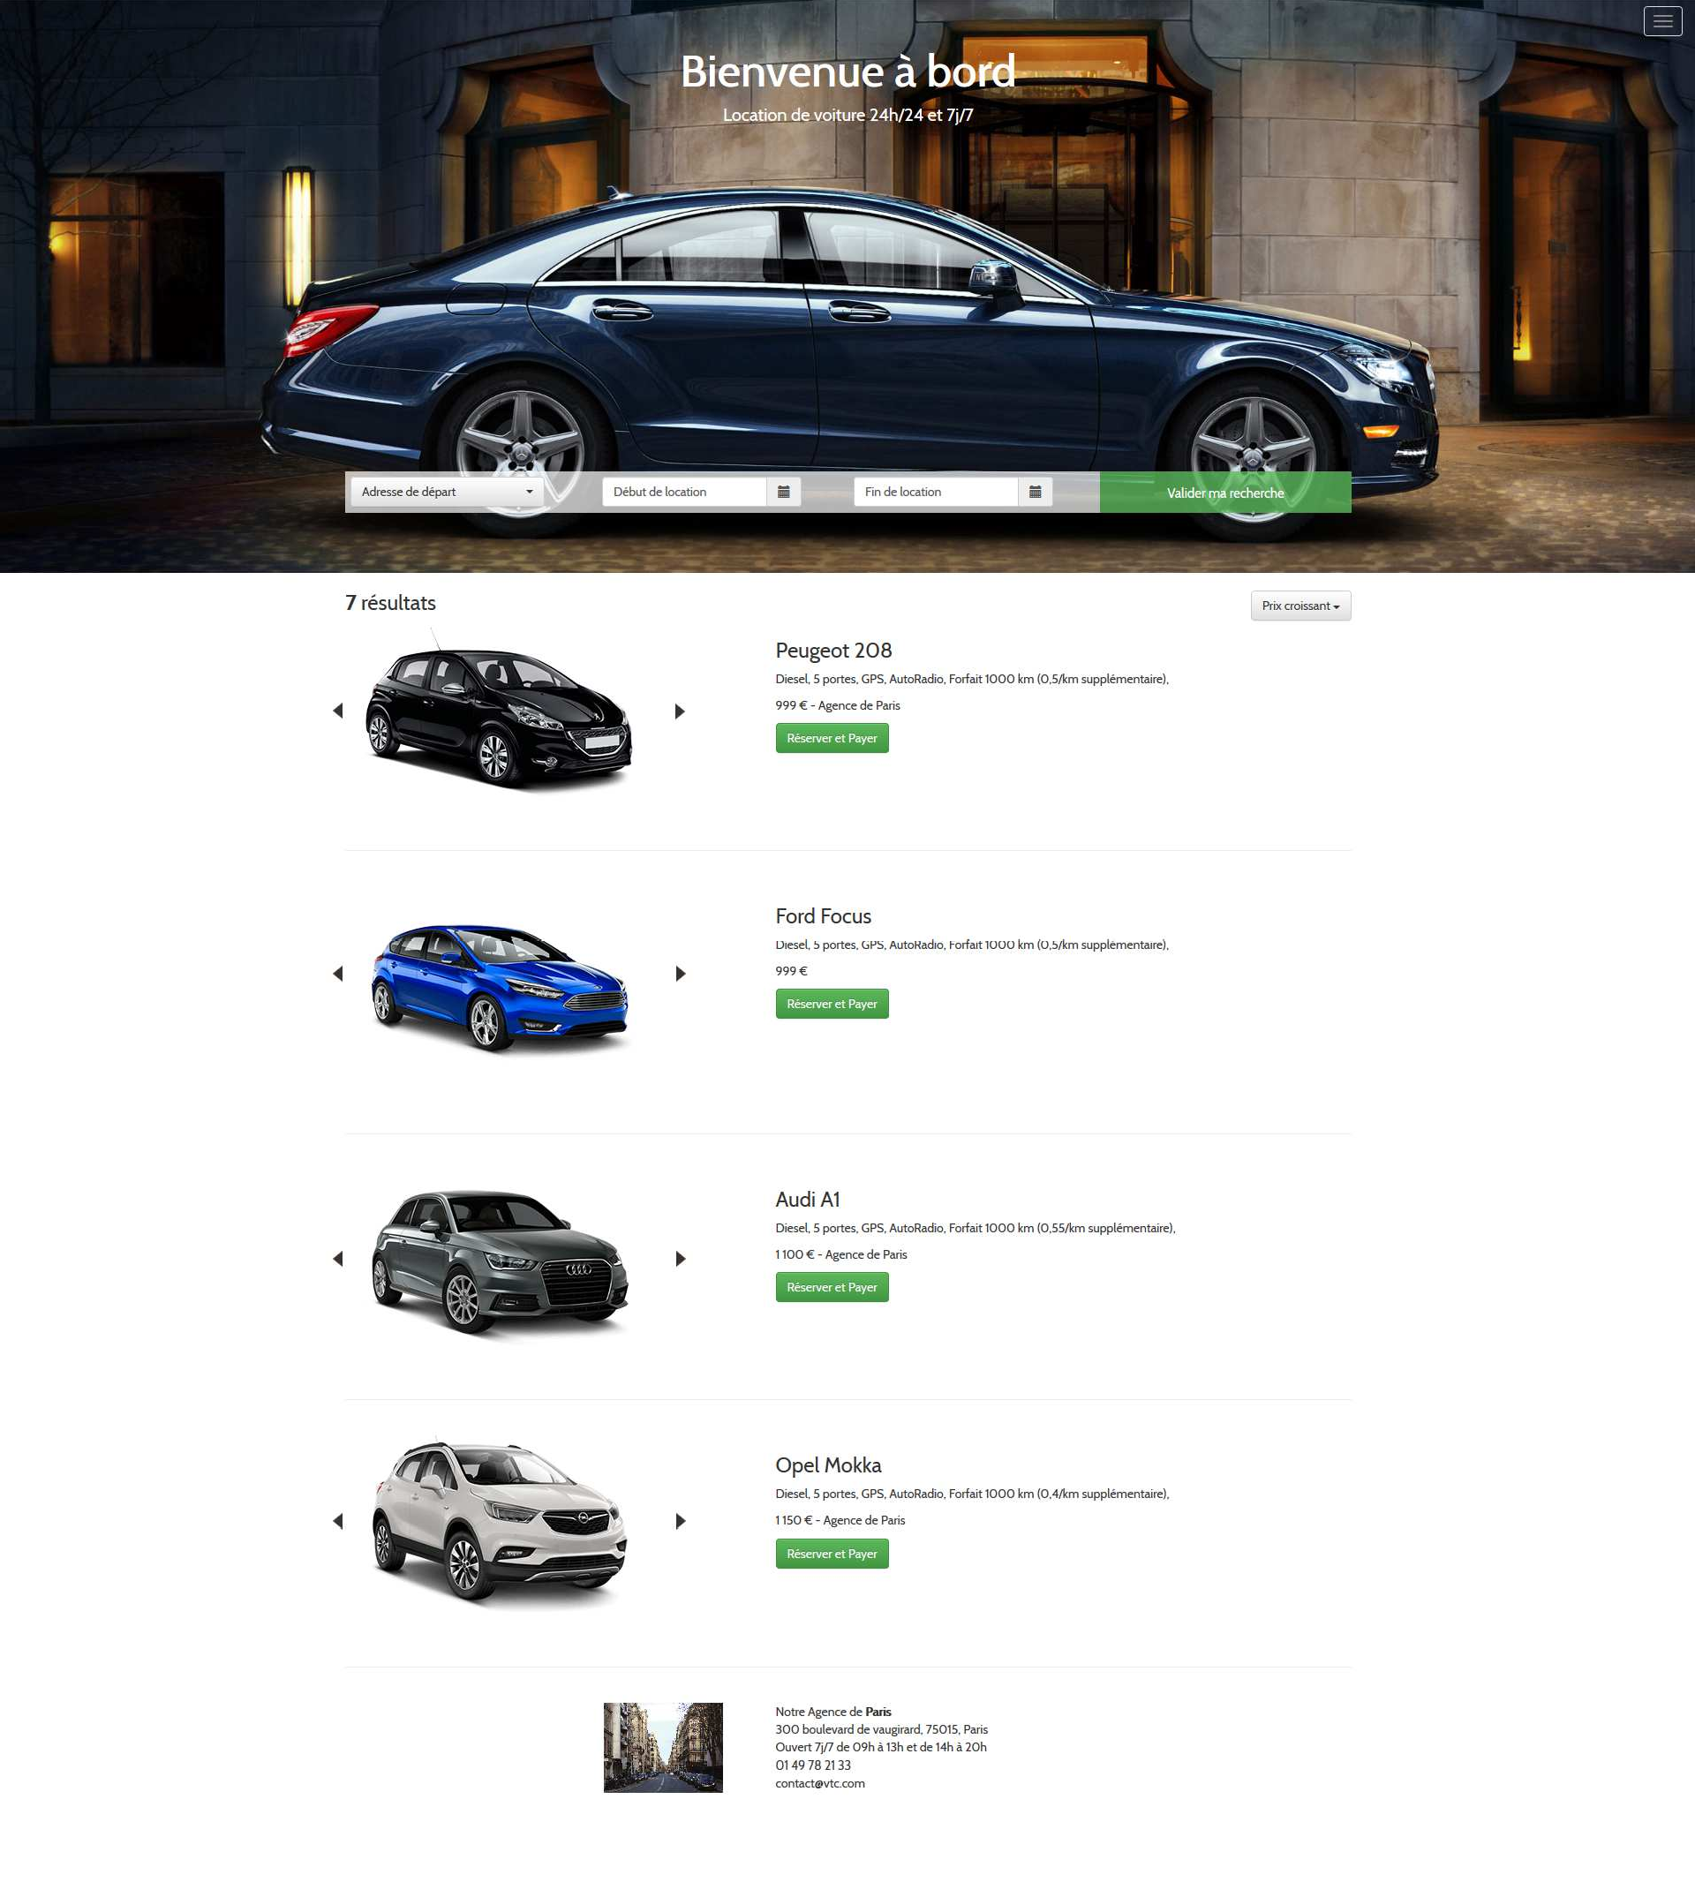

La réalisation du site se fera sans moteur de gestion de contenu (CMS), sans l’aide de modèle-thème-TEMPLATE. Dans le cadre de ce projet, le client souhaite obtenir un site unique qui nécessite un nouveau développement. Les librairies et Frameworks comme Jquery et Bootstrap sont autorisés.

# Exercice 3: Responsive Web Design

Le site devra être compatible tous supports, y compris tablette et smartphone. Il serait donc judicieux de prévoir une base responsive design.

# Exercice 4: W3C Valide & Compatible Navigateurs récents

L’ensemble du portail devra être compatible avec les dernières versions des navigateurs les plus utilisés du marché, soit : Chrome, Firefox, Edge, Safari, Opéra

Le code-source du site devra être valide w3c et également indenté, commenté pour faciliter le travail collaboratif ou la reprise de projet.